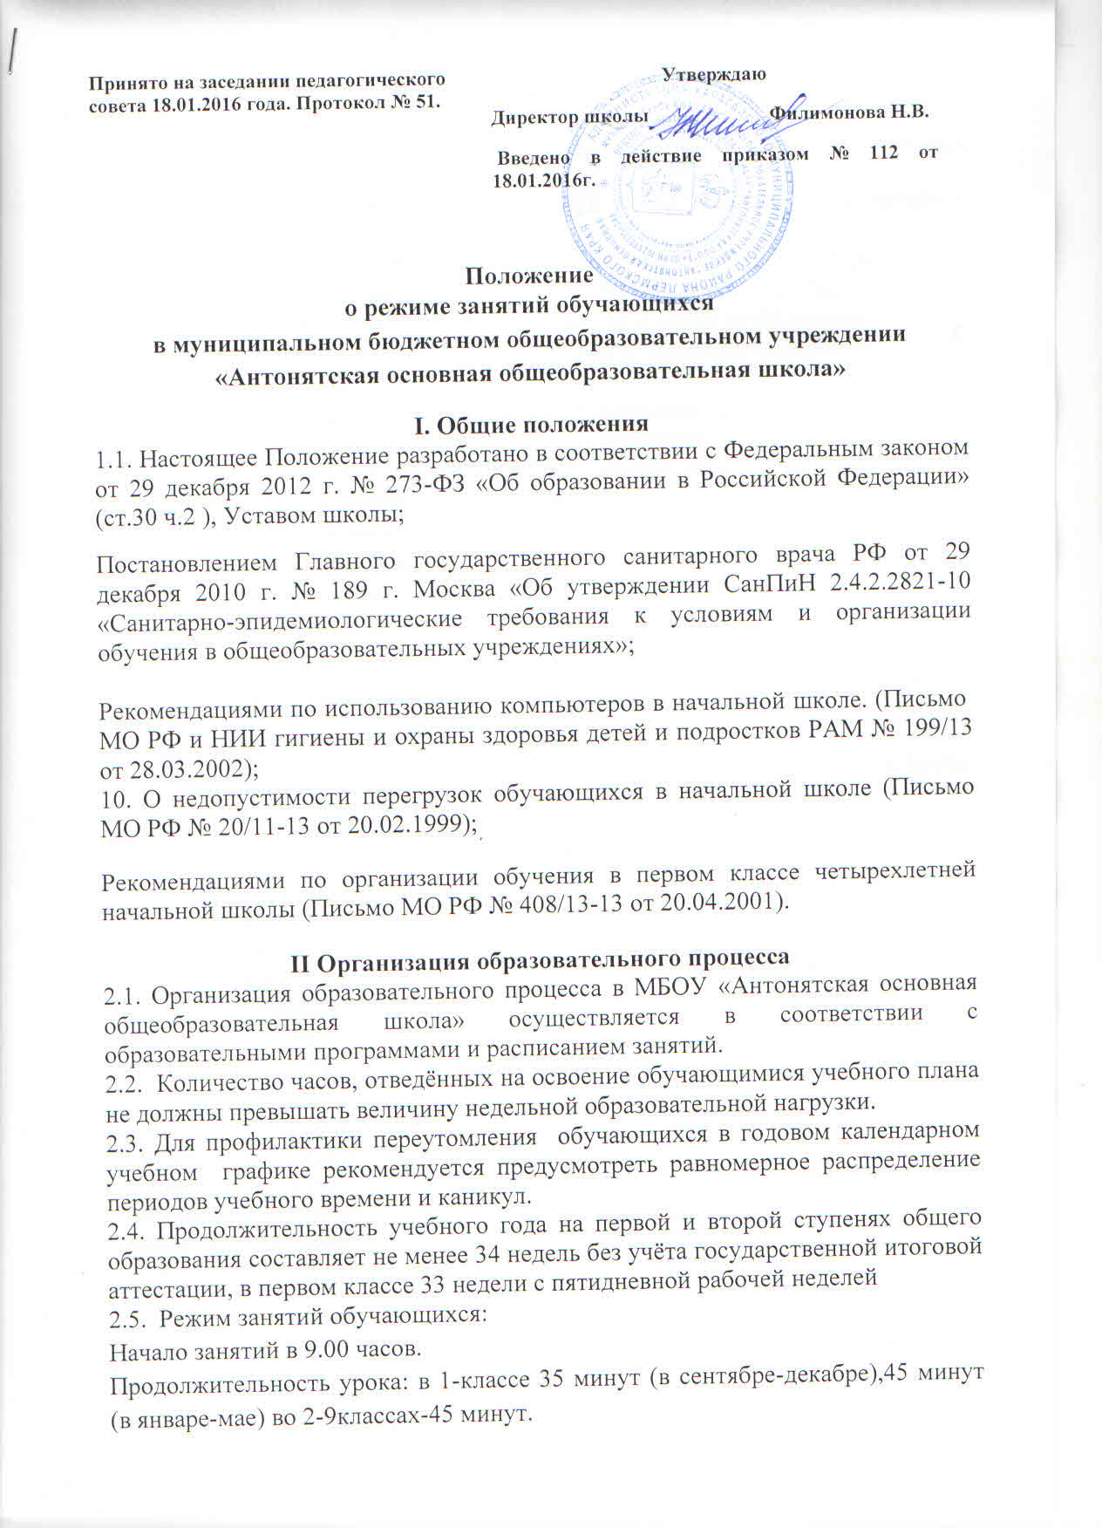  Принято на заседании педагогического совета 18.01.2016 года. Протокол № 51. | Утверждаю  Директор школы Филимонова Н.В.  Введено в действие приказом № 112 от 18.01.2016г.

Положение
о режиме занятий обучающихся в муниципальном бюджетном общеобразовательном учреждении «Антонятская основная общеобразовательная школа»
I. Общие положения
1.1. Настоящее Положение разработано в соответствии с Федеральным законом от 29 декабря 2012 г. № 273-ФЗ «Об образовании в Российской Федерации» (ст.30 ч.2 ), Уставом школы;
Постановлением Главного государственного санитарного врача РФ от 29 декабря 2010 г. № 189 г. Москва «Об утверждении СанПиН 2.4.2.2821-10 «Санитарно-эпидемиологические требования к условиям и организации обучения в общеобразовательных учреждениях»;

Рекомендациями по использованию компьютеров в начальной школе. (Письмо МО РФ и НИИ гигиены и охраны здоровья детей и подростков РАМ № 199/13 от 28.03.2002);
10. О недопустимости перегрузок обучающихся в начальной школе (Письмо МО РФ № 20/11-13 от 20.02.1999);
Рекомендациями по организации обучения в первом классе четырехлетней начальной школы (Письмо МО РФ № 408/13-13 от 20.04.2001).
II Организация образовательного процесса
2.1. Организация образовательного процесса в МБОУ «Антонятская основная общеобразовательная школа» осуществляется в соответствии с образовательными программами и расписанием занятий.
2.2. Количество часов, отведённых на освоение обучающимися учебного плана не должны превышать величину недельной образовательной нагрузки.
2.3. Для профилактики переутомления обучающихся в годовом календарном учебном графике рекомендуется предусмотреть равномерное распределение периодов учебного времени и каникул.
2.4. Продолжительность учебного года на первой и второй ступенях общего образования составляет не менее 34 недель без учёта государственной итоговой аттестации, в первом классе 33 недели с пятидневной рабочей неделей
2.5. Режим занятий обучающихся:
Начало занятий в 9.00 часов.
Продолжительность урока: в 1-классе 35 минут (в сентябре-декабре),45 минут (в январе-мае) во 2-9классах-45 минут.
Продолжительность перемен: 10 минут, большие перемены 20 минут после 4 и 5 урока (обеденные перерывы).
2.6. Обучение в первом классе осуществляется с соблюдением дополнительных требований:
- учебные занятия проводятся по пятидневной учебной неделе и только в первую смену;
-использование "ступенчатого" режима обучения в первом полугодии (в сентябре, октябре - по 3 урока в день по 35 минут каждый, в ноябре - декабре - по 4 урока по 35 минут каждый; январь - май - по 4 урока по 45 минут);
- обучение проводится без домашних занятий и бального оценивания знаний обучающихся;
- дополнительные недельные каникулы в середине третьей четверти для учащихся 1 класса при традиционном режиме обучения.
2.7. Продолжительность каникул в течение учебного года составляет не менее 30 календарных дней, летом не менее 60 дней.
2.8. Годовой календарный учебный график разрабатывается и утверждается самостоятельно по согласованию с РУО.
2.9. Расписание уроков составляется отдельно для учебных занятий и занятий компонента образовательного учреждения учебного плана, плана внеурочной деятельности, которые планируются на дни с наименьшим количеством обязательных уроков. Между занятиями компонента образовательного учреждения учебного плана и последним уроком обязательных занятий предусматривается перерыв не менее 45 минут.
2.10. Объем домашних заданий по всем предметам должен быть таким, чтобы затраты времени на его выполнение не превышали ( в астрономических часах) во 2-3-х классах 1,5 часа, в 4-5-хклассах-2часа, 6-8-хклассах-2,5часа, в 9-х классах до 3,5 часов.
2.11. Количество классов их наполняемость в МБОУ «Антонятская основная общеобразовательная школа» определяется в зависимости от поданных заявлений граждан и условий, созданных для осуществления образовательного процесса, с учетом санитарно-эпидемиологических требований к условиям и организации обучения в общеобразовательных учреждениях и нормативов, указанных в лицензии.
2.12. В МБОУ «Антонятская основная общеобразовательная школа» может быть организовано индивидуальное обучение больных детей на дому. Основанием для организации индивидуального обучения больных детей на дому является: письменное заявление родителей (законных представителей) обучающегося на имя директора школы , медицинское заключение лечебного учреждения. Организация индивидуального обучения осуществляется в соответствии с Порядком обучения по индивидуальному учебному плану.

